

Przedmiot: Projekt inżynierski - P2 | Data: DD-MM-YYYY
Proszę wpisać temat projektu
Wersja doc ver 1.2 | Wykonawcy:  Imię1 Nazwisko1  Imię2 Nazwisko2  Imię3 Nazwisko3

Uwagi do projektu
1 Wstęp | [data] Wypełnia prowadzący projekt
2 Cześć teoretyczna | [data] Wypełnia prowadzący projekt
3 Część praktyczna | [data] Wypełnia prowadzący projekt
4 Dokumentacja części praktycznej | [data] Wypełnia prowadzący projekt
5 Wnioski końcowe | [data] Wypełnia prowadzący projekt

1 Wstęp

Projekt ma za zadanie stworzenie planu sieci LAN dla firmy na powierzchni jednego budynku. Całość projektu zostanie wykonania wirtualnie przy użyciu symulatora.
W projekt będzie zawarty opis wykorzystywanych przy budowie sieci protokołów sieciowych, opis zastosowanych technologii, grafikę przedstawiającą logiczną budowę sieci utworzoną w symulatorze Cisco Packet Tracer. Zawierać będzie również tabele z informacjami dotyczącymi adresacji IP dla poszczególnych urządzeń na których adresacja IP musi być statyczna i z góry ustalona.
Zostanie również podana metodyka wykonywania testów sprawdzających funkcjonalność sieci oraz czy założone w projekcie protokoły i technologię utrzymają sprawność sieci.

2 Cześć teoretyczna

Projekt sieci zostanie wykonany w symulatorze Cisco Packet Tracer w wersji 8.1.0.0722.
Jest to symulator który pozwala na stworzenie wirtualnej sieci w której możemy odwzorować i przetestować działanie zaprojektowanej sieci.
Posiada on wystarczające możliwości aby stworzyć i przetestować działanie nadmiarowej.
Ze względu na ograniczoną ilość urządzeń dostępnych w symulatorze Cisco Packet Tracer oraz niewielką możliwość modyfikacji tych urządzeń w dodatkowe porty zostały wybrane urządzenia o modelu WS-C2960-24TT-L dla przełączników L2 ,
WS-C3650-24PS dla przełączników L3 oraz model Cisco 2911/K9 dla routerów.
Urządzenia te będą wystarczające by utworzyć w pełni działająca sieć nadmiarową ale posiadają one swoje ograniczenia. Natomiast potrzeby planu budowy sieci i przetestowaniu wdrożonych funkcjonalności nie stanowi to problemu.
Do budowy sieci i uzyskania dobrze działającej sieci nadmiarowej będziemy używać protokołów i technologii podanych na kolejnej stronie.

3 Część praktyczna

Siec jest tworzona dla budynku o wielkości 2 pięter.
Składać się ona będzie z 2 ruterów model 2911/K9 oraz 6 przełączników,
4 przełączników warstwy drugiej WS-C2960-24TT-L oraz 2 przełączników warstwy trzeciej WS-C3650-24PS.

Ruch na zewnątrz budynku będzie prowadzony przez 2 rutery o nazwach R1MAIN oraz R2RES na których zostanie uruchomiony protokół HSRP.
Każdy z routerów będzie podpięty również do osobnego ISP by w razie problemów po stronie od jednego dostawcy była ciągłość połączenia w firmie.
Ruter R1MAIN jest ruterem głównym i to przez niego będzie przechodził cały ruch sieciowy na zewnątrz budynku. Ruter R2RES jest ruterem rezerwowym jego zdaniem będzie przejęcie funkcji rutera głównego w przypadku uszkodzenia rutera lub połączenia z nim. Otrzymamy to dzięki uruchomieniu protokołu HSRP.
Połączenie do ISP każdego z routerów odbędzie się na złączu GigabitEthernet 0/0 a połączenie do przełącznika L3 na złączu GigabitEthernet 0/1. Połączenie nadmiarowe zostanie utworzone na porcie GigabitEthernet 0/2.
Dla obu ruterów porty na których będą wykonywane czynności powyżej będą takie same by zachować przejrzystość w kwestii połączeń kabli.
Zostanie również na urządzeniach uruchomiony protokół routingu OSPF.
Będzie on rozgłoszony na portach GigabitEthernet 0/1 oraz GigabitEthernet 0/2.

Dwa przełączniki o nazwach L3LP oraz L3PP będą operować na warstwie L3.
Zostaną one podłączone do ruterów na złączach GigabitEthernet 1/0/1. Połączenie nadmiarowe do rutera będzie na porcie GigabitEthernet 1/0/2.
Połączenie główne jest po linii pionowej stanowiąc najkrótszą ścieżkę, którą ma być kierowany ruch natomiast połączenie nadmiarowe po linii skośnej będąc ścieżką dłuższa. Między przełącznikami utworzony zostanie Etherchannel na portach GigabitEthernet 0/0/1 oraz GigabitEthernet 0/0/2 w celu zwiększenia przepustowości łącza gdyż przez tą trasę będzie docelowo kierowany ruch z urządzeń z prawej strony budynku. Oraz na wypadek uszkodzenia jednego z kabli zapewni ciągłość połączenia miedzy nimi.
Do pozostałych złączy GigabitEthernet zostaną podłączone przełączniki warstwy L2. Pozostałe niewykorzystane porty zostaną wyłączone na każdym z przełączników.
Zostanie również uruchomiony protokół routingu OSPF. Będzie on rozgłoszony na wszystkich używanych portach.

Przełączniki o nazwach SW1P1, SW2P1, SW1P2 oraz SW2P2 będą operować na
warstwie L2 i zostaną połączone do przełączników L3 na portach GigabitEthernet 0/1 dla połączenia głównego oraz GigabitEthernet 0/2 dla połączenia nadmiarowego.
Ma to na celu zapewnić w przypadku awarii jednego z przełączników L3 aby klienci mieli dalej dostęp do sieci. Na każdym z przełączników zostaną utworzone osobne VLAN’y dla każdej grupy pracowników aby zwiększyć bezpieczeństwo oraz ograniczyć dostęp do innych komputerów.
Pozostałe niewykorzystane porty zostaną wyłączone.
Zostanie również uruchomiony protokół routingu OSPF. Będzie on na utworzonych VLAN’ach.
Dla każdego przełącznika zostaną zmienione koszty trasy aby ruch był prowadzony przez najkrótszą możliwą ścieżkę.

Dla przełącznika SW2-P2 zostanie ograniczona ilość adresów MAC mogąca podłączyć się do przełącznika. Ma na celu zapewnienie bezpieczeństwa przed próbą podłączenia nieznanego urządzenia do tego samego przełącznika gdzie serwer i komputery administratorów. W pamięci przełącznika zostaną zapisane maksymalnie 3 adresy MAC.

Na wszystkich urządzeniach domyślnie jest uruchomiony protokół PVST
Natomiast zostanie uruchomiony szybszy protokół Rapid-PVST.

Przygotowane zostaną VLAN’y według danych poniżej:

- Dział administracji będzie pracować w VLAN’ie 10 w sieci 192.168.10.0/24.
- Dział księgowy będzie pracować w VLAN’ie 20 w sieci 192.168.20.0/24.
- Zwykli pracownicy będą pracować w VLAN’ie 30 w sieci 192.168.30.0/24.
- Dział IT będzie pracować w VLAN’ie 99 w sieci 192.168.99.0/24.
- Server0 nie będzie pracować w żadnym VLAN’ie w sieci 192.168.100.0/24

Poniżej została przygotowana lista kluczowych czynności które zostaną wykonane dla każdego z urządzeń.

Dla rutera R1MAIN

- Uruchomienie protokołu OSPF oraz rozgłoszenie go na portach GigabitEthernet 0/1 oraz GigabitEthernet 0/2.
- Ustawienie statycznego adresu IP dla interfejsu GigabitEthernet 0/1 GigabitEthernet 0/2 zawartego w tabeli.
Dla rutera R2RES

- Uruchomienie protokołu OSPF oraz rozgłoszenie go na portach GigabitEthernet 0/1 oraz GigabitEthernet 0/2.
- Ustawienie statycznego adresu IP dla interfejsu GigabitEthernet 0/1 oraz GigabitEthernet 0/2 zawartego w tabeli.

Dla przełącznika S1-P1

- Utworzenie VLANU 20 o nazwie Ksiegowi.
- Wyłączenie nieużywanych portów.
- Przełączenie portów na tryb Trunk.

Dla przełącznika S2-P1

- Utworzenie VLANU 10 o nazwie Administracja.
- Wyłączenie nieużywanych portów.
- Przełączenie portów na tryb Trunk.

Dla przełącznika S1-P2

- Utworzenie VLANU 30 o nazwie Pracownicy.
- Wyłączenie nieużywanych portów..
- Przełączenie portów na tryb Trunk.

Dla przełącznika S2-P2

- Utworzenie VLANU 99 o nazwie ADMIN
- Wyłączenie nieużywanych portów.
- Przełączenie portów na tryb Trunk.
- Ograniczenie zapisanych adresów MAC które mogą się podłączyć na przełączniku do maksymalnie 3 adresów.
- Uruchomienie protokołu OSPF oraz rozgłoszenie go na VLAN’ie 99.

Dla przełącznika L3LP

- Wyłączenie nieużywanych portów.
- Uruchomienie protokołu OSPF oraz rozgłoszenie go na wszystkich aktywnych portach.
- Ustawienie statycznego adresu IP dla interfejsów zawartych w tabeli.
- Połączenie 2 portów w EtherChannel

Dla przełącznika L3PP

- Wyłączenie nieużywanych portów.
- Uruchomienie protokołu OSPF oraz rozgłoszenie go na wszystkich aktywnych portach.
- Ustawienie statycznego adresu IP dla interfejsów zawartych w tabeli.
- Połączenie 2 portów w EtherChannel

Serwer 0

- Uruchomienie na nim protokołu DHCP aby przydzielał adresy dla urządzeń w VLANIE 30.
- Przypisanie statycznego adresu IP zawartego w tabeli.
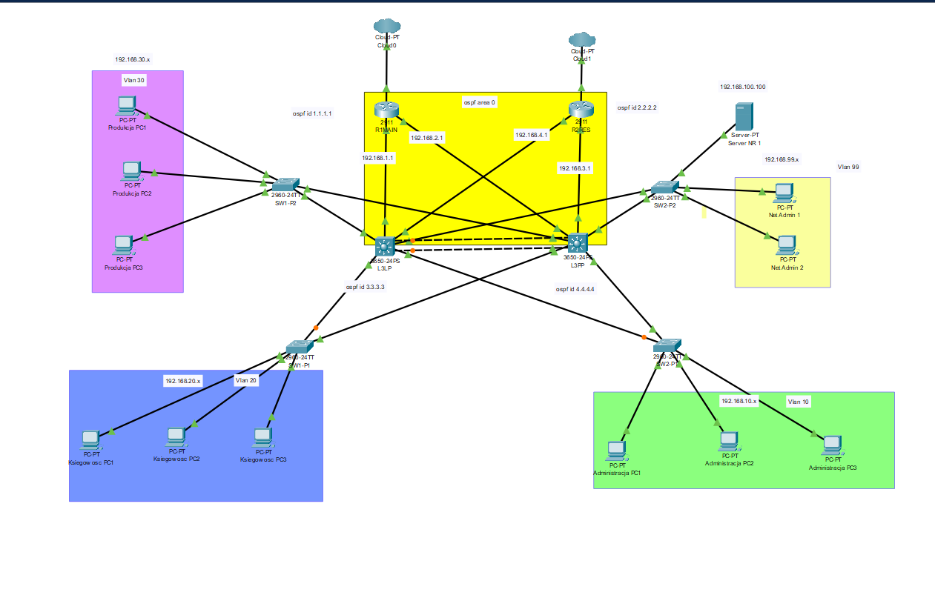

Grafika 1. Wygląd logiczny sieci w symulatorze Cisco Packet Tracer.

Aby zapewnić przejrzystość co do konfiguracji urządzeń w określone statyczne adresy IP poniżej została sporządzona tabela zawierająca informacje dotyczące adresacji dla poszczególnych urządzeń oraz określonych portach na których będą konfigurowane.

Nazwa urządzenia | Interfejs | Adresacja
Administracja PC1 | FastEthernet0 | 192.168.10.101/24
Administracja PC2 | FastEthernet0 | 192.168.10.102/24
Administracja PC3 | FastEthernet0 | 192.168.10.103/24
Ksiegowosc PC1 | FastEthernet0 | 192.168.20.101/24
Ksiegowosc PC2 | FastEthernet0 | 192.168.20.102/24
Ksiegowosc PC3 | FastEthernet0 | 192.168.20.103/24
NetAdmin1 | FastEthernet0 | 192.168.99.101/24
NetAdmin2 | FastEthernet0 | 192.168.99.102/24
R1MAIN | GigabitEthernet 0/0 | 10.10.10.101/8
R1MAIN | GigabitEthernet 0/1 | 192.168.1.1/24
R1MAIN | GigabitEthernet 0/2 | 192.168.2.1/24
R2RES | GigabitEthernet 0/0 | 10.10.10.102/8
R2RES | GigabitEthernet 0/1 | 192.168.3.1/24
R2RES | GigabitEthernet 0/2 | 192.168.4.1/24
L3LP | GigabitEthernet 1/0/1 | 192.168.1.2/24
L3LP | GigabitEthernet 1/0/2 | 192.168.4.2/24
L3LP | GigabitEthernet 1/0/3 | 172.16.0.1/24 Etherchannel
L3LP | GigabitEthernet 1/0/4 | 172.16.0.1/24  Etherchannel
L3PP | GigabitEthernet 1/0/1 | 192.168.3.2/24
L3PP | GigabitEthernet 1/0/2 | 192.168.2.2/24
L3PP | GigabitEthernet 1/0/3 | 172.16.0.2/24 (Etherchannel)
L3PP | GigabitEthernet 1/0/4 | 172.16.0.2/24 (Etherchannel)
Server NR1 | FastEthernet 0/1 | 192.168.100.100/24

4 Dokumentacja części praktycznej

Dokumentacja zawierać będzie grafiki z konsoli zawierające komendy wykorzystane podczas konfiguracji każdego z urządzeń.
Konfiguracje urządzeń sieciowych zaczniemy od urządzeń o nazwach R1MAIN, R2RES, L3LP, L3PP. Są to 2 rutery oraz 2 przełączniki warstwy trzeciej.

Ruter o nazwie R1MAIN jest to router przez który będzie wychodził cały ruch sieciowy w czasie pełnej sprawności sieci.
Konfigurację zaczniemy od przydzielenia adresów IP na portach wewnątrz budynku.
Są to porty GigabitEthernet 0/1 oraz GigabitEthernet 0/2.
Dla portu GigabitEthernet 0/1 zostanie przydzielony adres 192.168.1.1/24, konfiguracja wygląda następująco :
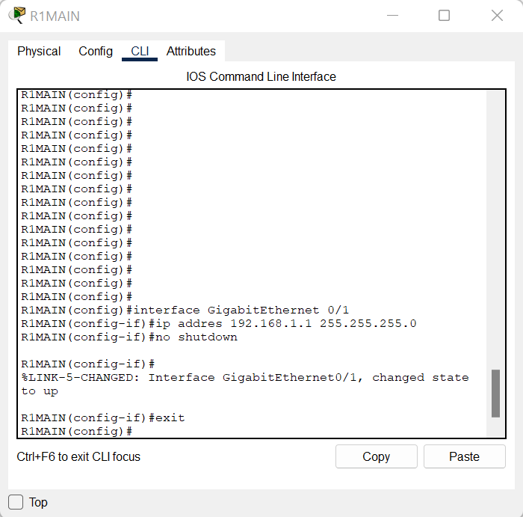

Dla portu GigabitEthernet 0/2 zostanie przydzielony adres 192.168.2.1/24, konfiguracja konfiguracja wygląda następująco :

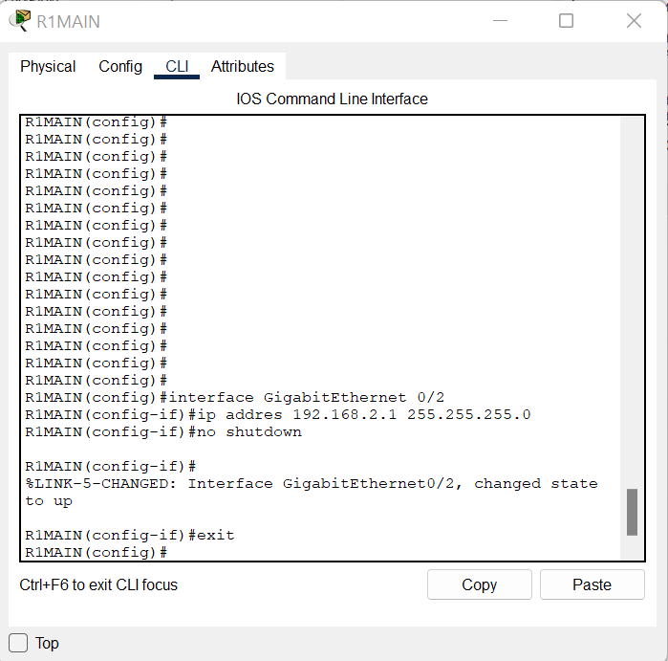

Port GigabitEthernet 0/0 będzie połączony z dostawcą internetowym, zostanie przydzielony adres 10.10.10.101/8, konfiguracja wygląda następująco :

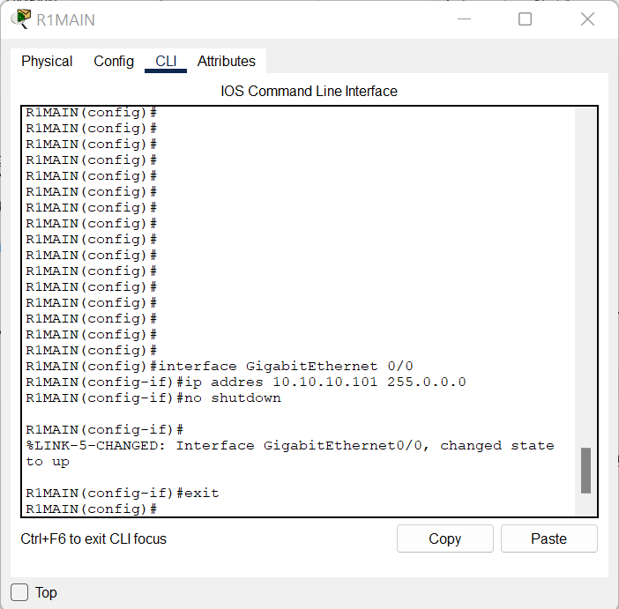

Ruter o nazwie R2RES. Jest to router zapasowy przez który ruch sieciowy zostanie przekierowany w przypadku awarii routera R1MAIN.
Zaczniemy od konfiguracji adresów IP na portach GigabitEthernet 0/1 oraz GigabitEthernet 0/2. Są to porty wewnątrz budynku.

Dla portu GigabitEthernet 0/1 zostanie przydzielony adres 192.168.3.1/24, konfiguracja konfiguracja wygląda następująco :
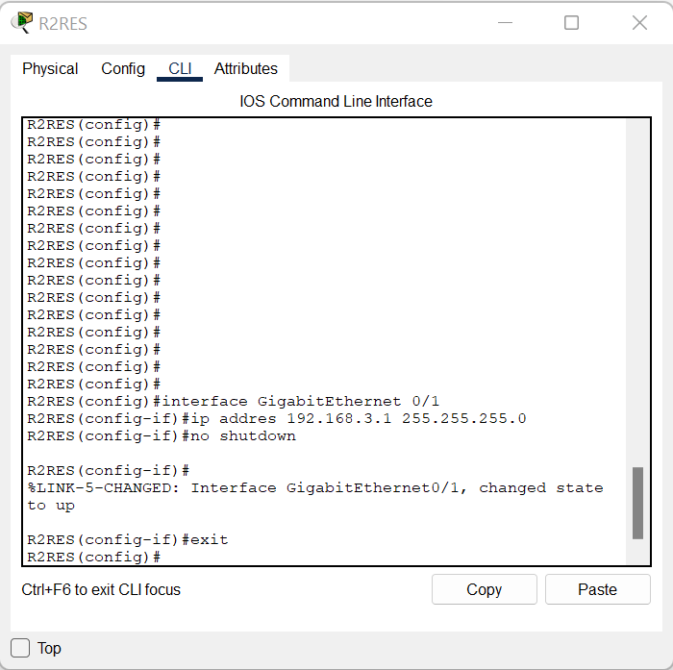

Dla portu GigabitEthernet 0/2 zostanie przydzielony adres 192.168.4.1/24, konfiguracja konfiguracja wygląda następująco:

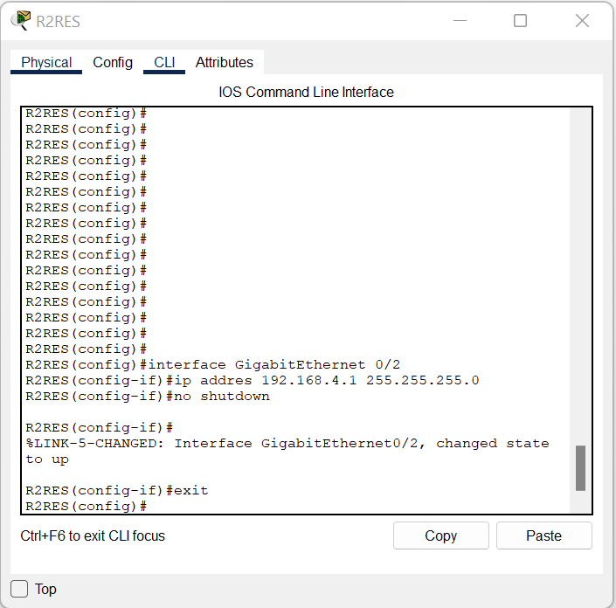

Po skonfigurowaniu adresów na portach GigabitEthernet 0/0 , GigabitEthernet 0/1 , GigabitEthernet 0/2 emy przejść do konfuguracji przełączników wartsty trzeciej o
nazwach L3LP oraz L3PP.

Dla portu GigabitEthernet 0/0 zostanie przydzielony adres 10.10.10.102/8,
konfiguracja wygląda następująco:

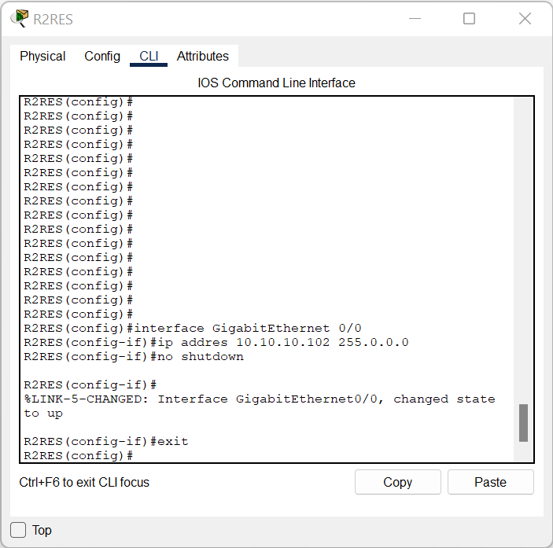

Konfiguracja dla przełącznika warstwy trzeciej o nazwię L3LP.
Dla portu GigabitEthernet 1/0/1 który jest połączony z ruterem R1MAIN na porcie GigabitEthernet 0/1:

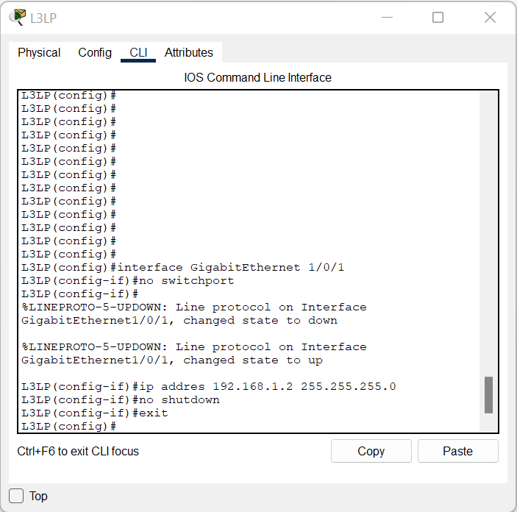

Dla portu GigabitEthernet 1/0/2 który jest połączony z routerem R2RES na porcie GigabitEthernet 0/2 konfiguracja wygląda następująco :

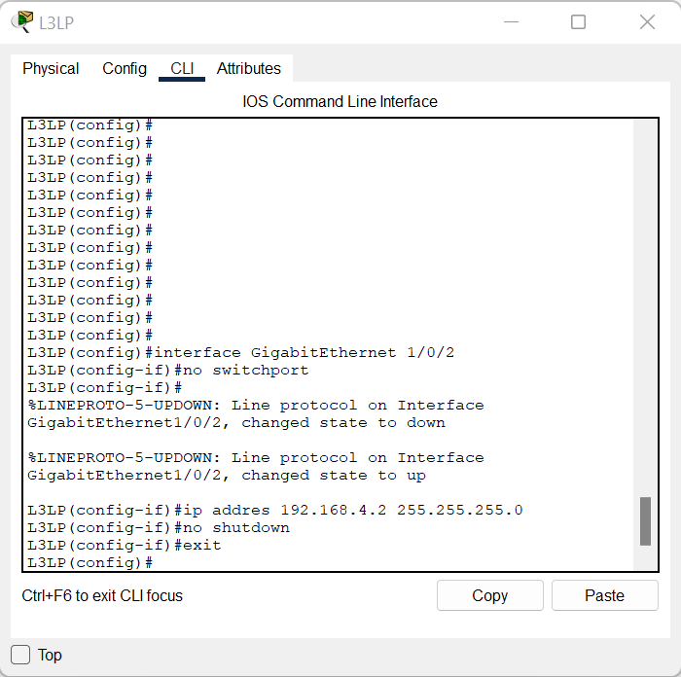
Konfiguracja dla przełącznika warstwy trzeciej o nazwię L3LP.
Dla portu GigabitEthernet 1/0/1 który jest połączony z routerem R2RES na porcie GigabitEthernet 0/1 konfiguracja wygląda następująco

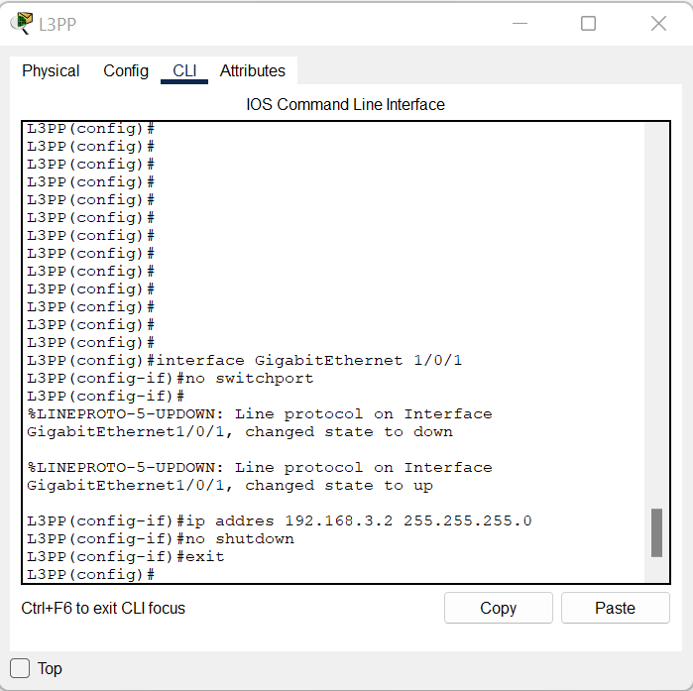

Dla portu GigabitEthernet 1/0/2 który jest połączony z routerem R1MAIN na porcie GigabitEthernet 0/2 konfiguracja wygląda następują
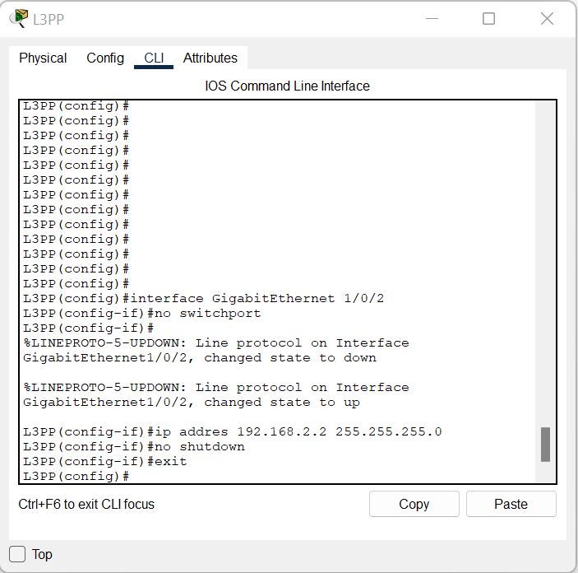
Konfiguracja dla przełącznika warstwy trzeciej o nazwię L3LP.
Dla portu GigabitEthernet 1/0/1 który jest połączony z routerem R2RES na porcie GigabitEthernet 0/1 konfiguracja wygląda następująco

Dla portu GigabitEthernet 1/0/2 który jest połączony z routerem R1MAIN na porcie GigabitEthernet 0/2 konfiguracja wygląda następują
Do wszystkich portów do których są podpięte urządzenia zostaly przydzielone adresy ip na interfejsach. Teraz na każdym z przełączników warstwy trzeciej zostaną utworzone VLAN’y do których bedą przydzielone komputery.
Na początku na urządzeniu L3LP tworzymy VLAN 10, VLAN 20, VLAN 30 oraz VLAN 99.

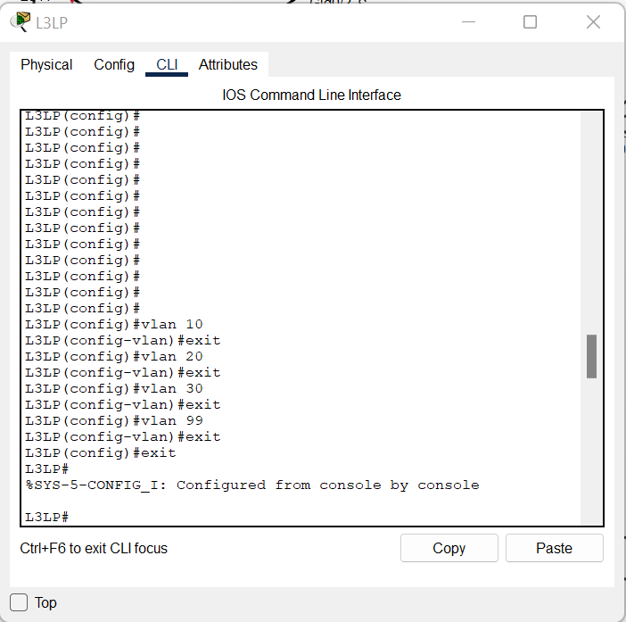

Tą samą czynność wykonujemy na drugim przełączniku.

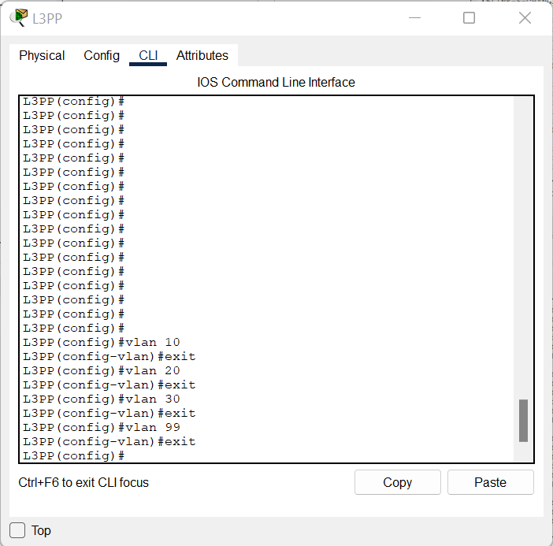

Po stworzeniu VLAN’ów przypisujemy adres IP dla każdego z nich.
W przypadku przełącznika L3LP adres ip kończy sie numerem .254
Dla poszczególnych Vlanów konfiguracja wygląda następująco.

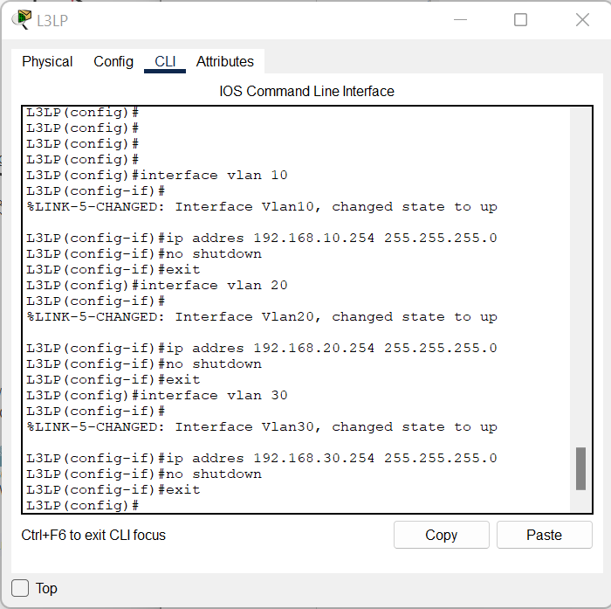

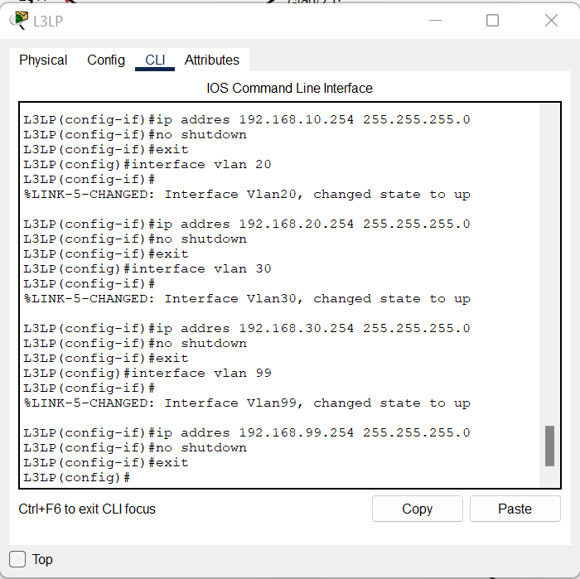

W przypadku przełącznika L3PP adres IP kończy sie numerem .253
Dla poszczególnych Vlanów konfiguracja wygląda następująco.

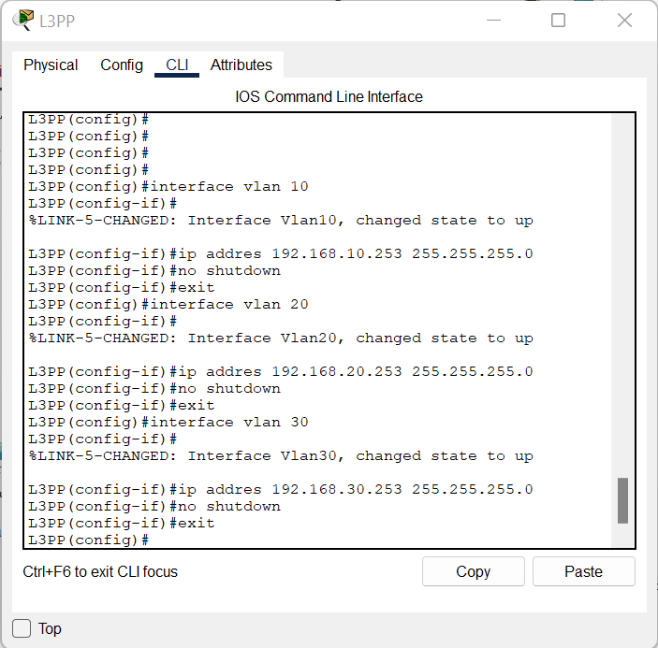

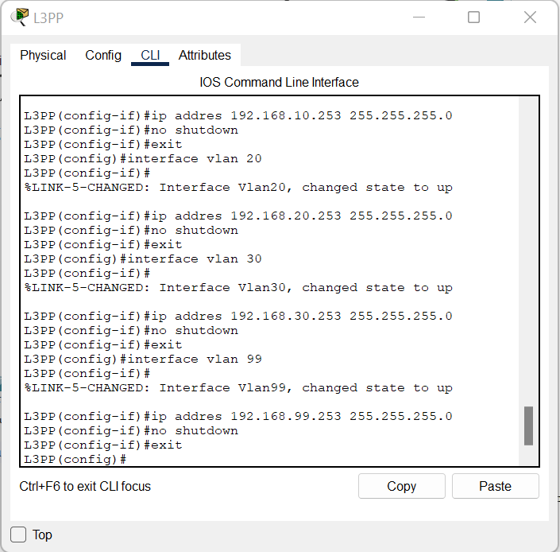

Aby ruch pomiedzy VLAN’ami był możliwy musimy ustawić port na którym są ze sobą połączone inne urzędznia w tryb trunk.
W przypadku przełącznika o nazwie L3LP konfiguracja wygląda następująco:

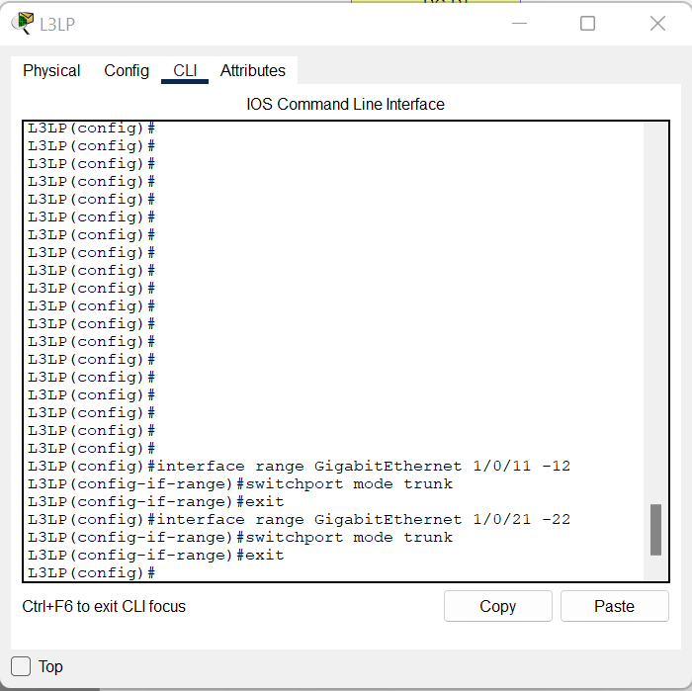

W przypadku przełącznika o nazwie L3PP konfiguracja wygląda następująco:

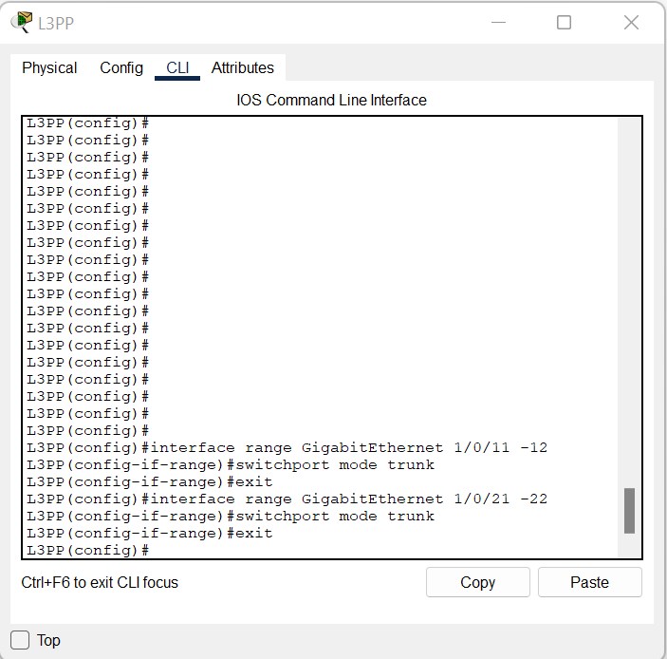

Teraz na urządzeniach R1MAIN, R2RES, L3LP, L3PP musimy uruchomić protokół OSPF.
Zostanie mu przydzielony numer 100.

Dla routera R1MAIN zostanie przydzielone ID- 1.1.1.1, konfiguracja wygląda następująco:

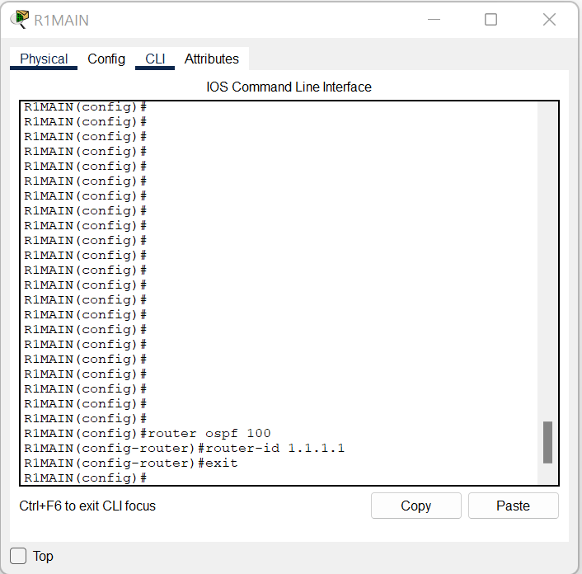

Dla routera R2RES zostanie przydzielone ID- 2.2.2.2 konfiguracja wygląda następująco:

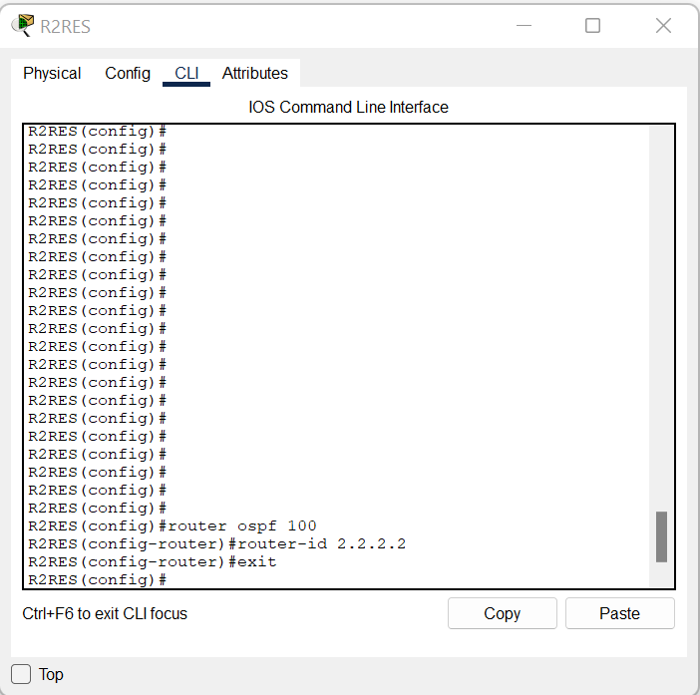
Dla przełącznika L3LP zostanie przydzielone ID- 3.3.3.3, konfiguracja wygląda następująco:

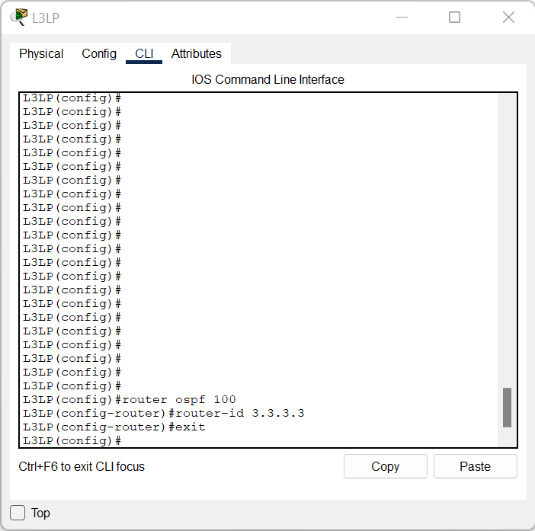

Dla przełącznika L3PP zostanie przydzielone ID- 4.4.4.4 konfiguracja wygląda następująco:

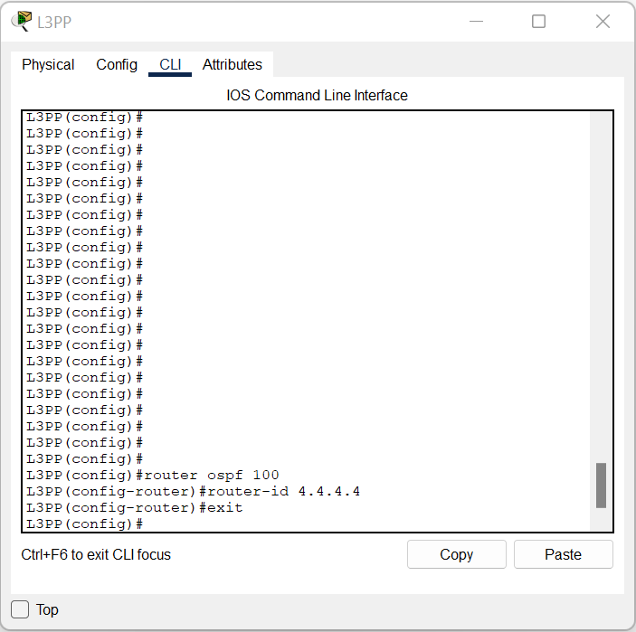

Po uruchomieniu protokołu OSPF oraz przydzieleniu każdemu z urządzeń numeru ID
Musimy rozgłosić go na portach do których są podpięte inne urządzenia.

Dla routera R1MAIN konfiguracja wygląda następująco:
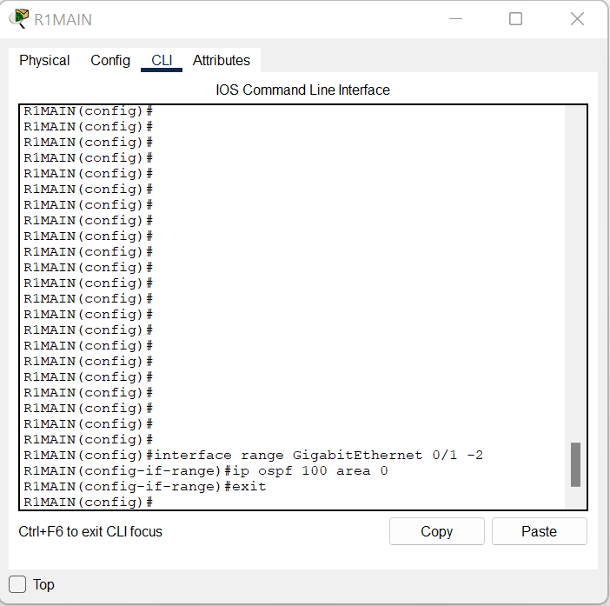

Dla routera R2RES konfiguracja wygląda następująco:

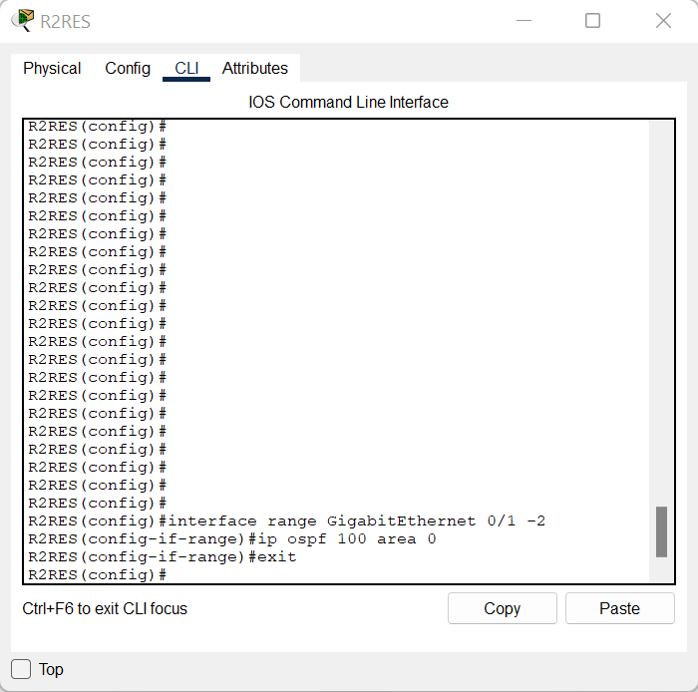

Teraz tworzymy EtherChannel pomiędzy przełącznikami L3LP oraz L3PP na dwóch portach, GigabitEthernet 1/0/3 oraz GigabitEthernet 1/0/4.
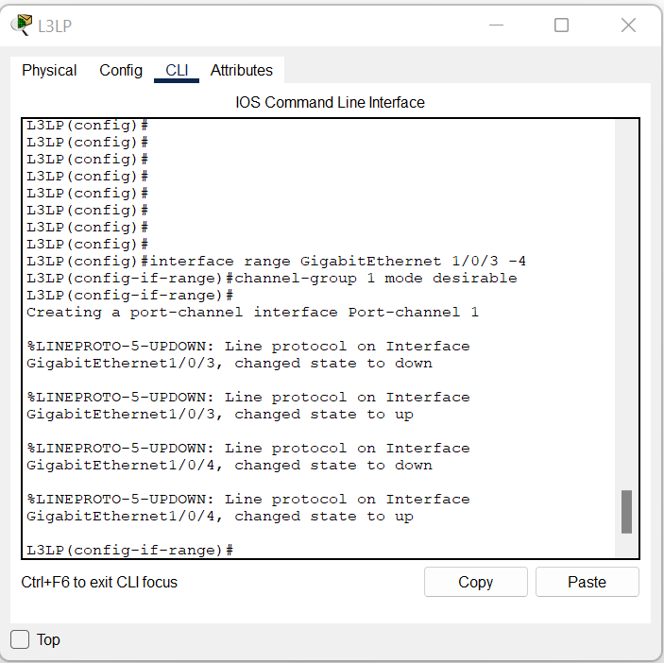

Po utworzeniu EtcherChannel przypisujemy mu adres IP 172.16.0.1 na tym interfejsie .

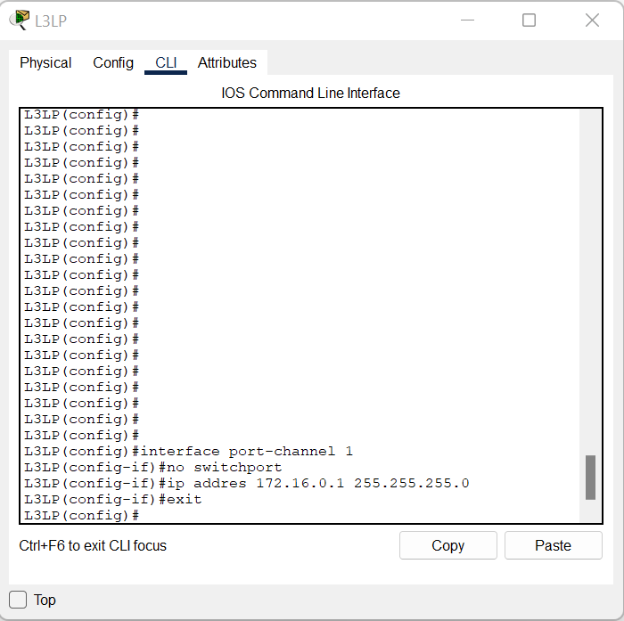

Analogicznie tworzymy EtherChannel dwóch portach, GigabitEthernet 1/0/3 oraz GigabitEthernet 1/0/4.

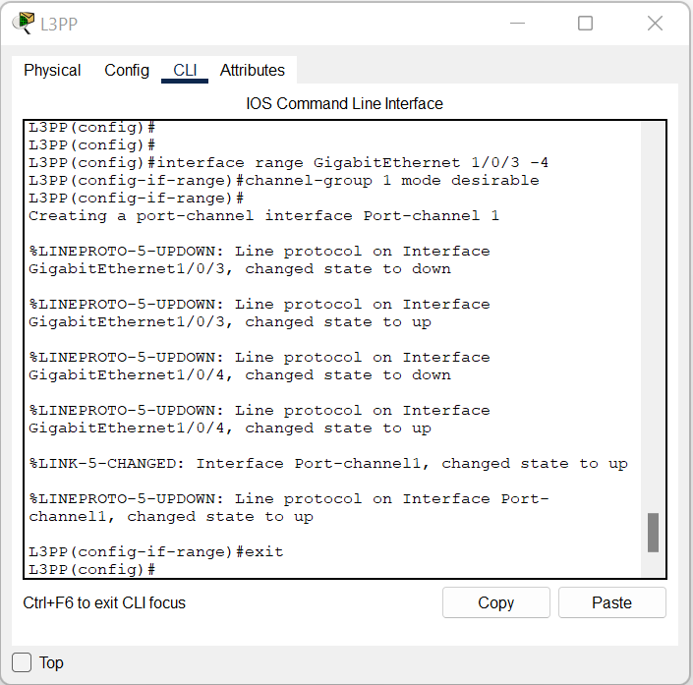

Po utworzeniu EtcherChannel przypisujemy mu adres IP 172.16.0.2 na tym interfejsie .

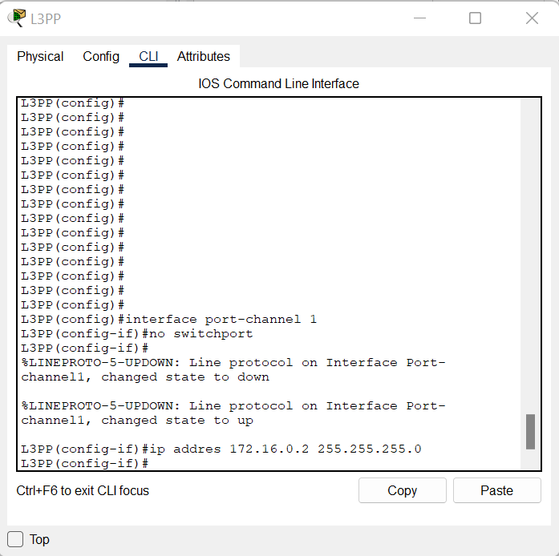

Uruchomienie protokołu HSRP
Protokół HSRP zostanie uruchomiony na przełącznikach L3LP oraz L3PP.
Będzie on aktywny na Vlan’ach , Vlan10, Vlan 20 ,Vlan 30, Vlan 99
Wirtualne Adresy IP dla poszczegółnych VLan’ów są następujące :
- VLan 10- 192.168.10.1
- VLan 20- 192.168.20.1
- VLan 30- 192.168.30.1
- VLan 99- 192.168.99.1
Dla przełącznika L3LP konfiguracja HSRP na VLan 10 wygląda następująco:
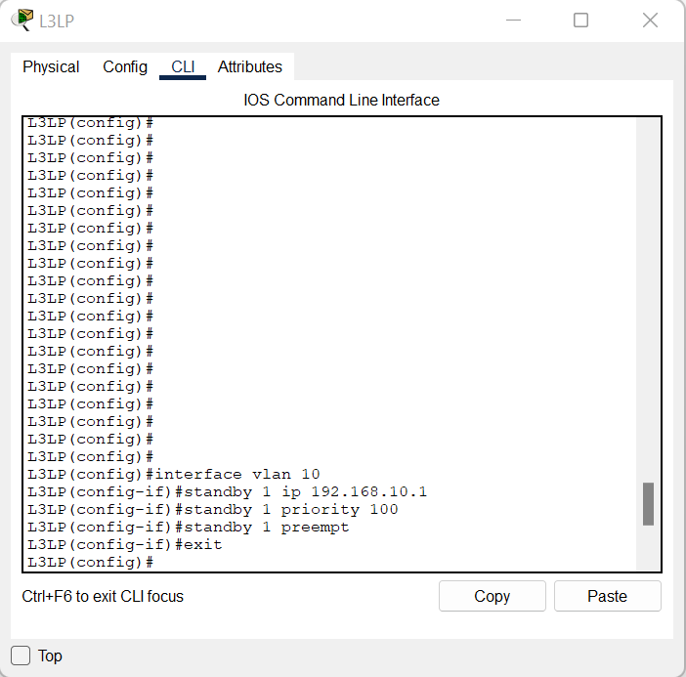

Na przełączniku L3PP konfiguracja dla Vlan 10 wygląda następująco:
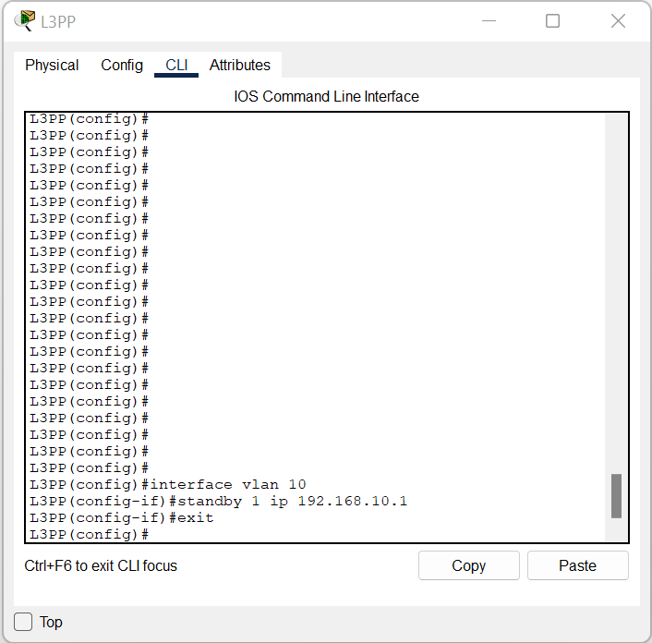
Po skonfigurowaniu FHRP na przełączniku L3LP na Vlan 10 status zmieni się na active.
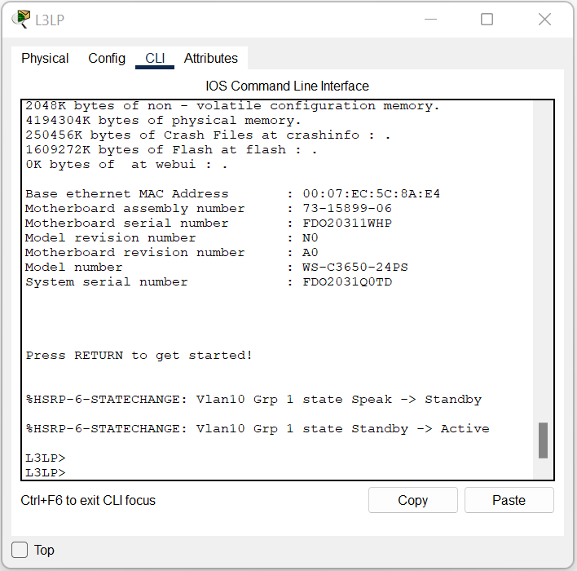

Na drugim przełączniku po odczekaniu chwili aż przełączniki sie skomunikują na Vlan 10 stan HSRP zmieni się na Standby
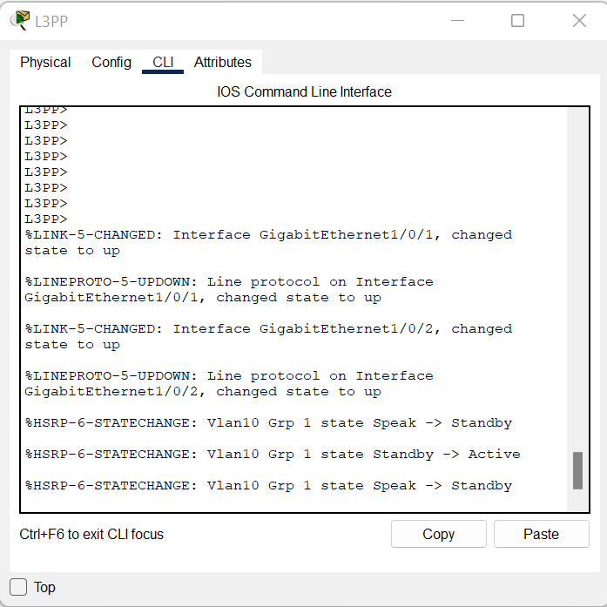
Po skonfigurowaniu FHRP na przełączniku L3LP na Vlan 20 status zmieni się na active.
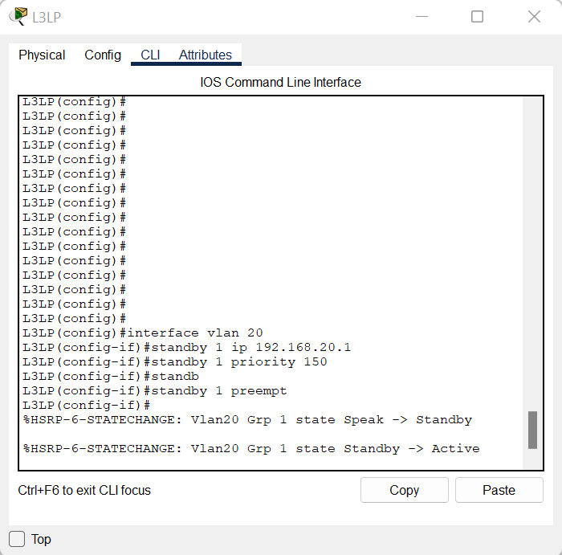

Na drugim przełączniku po odczekaniu chwili aż przełączniki sie skomunikują na Vlan 20 stan HSRP zmieni się na Standby

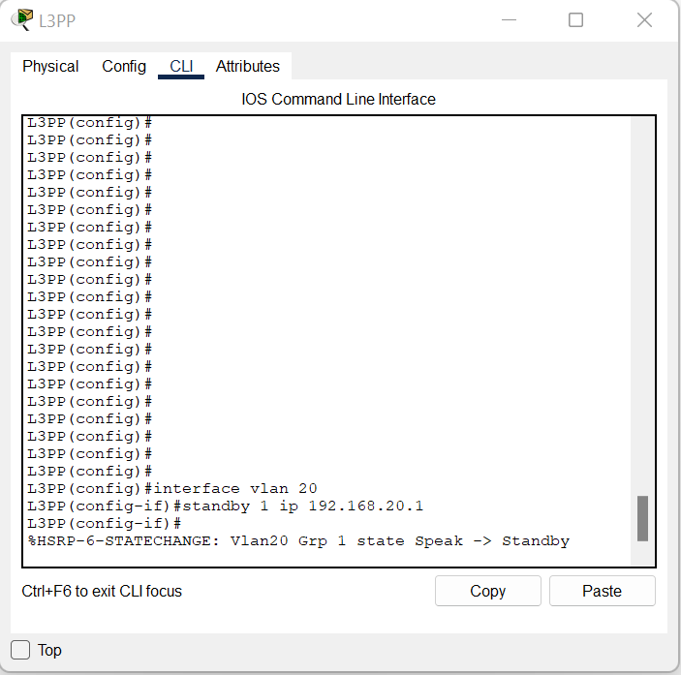

Po skonfigurowaniu FHRP na przełączniku L3LP na Vlan 30 status zmieni się na active.

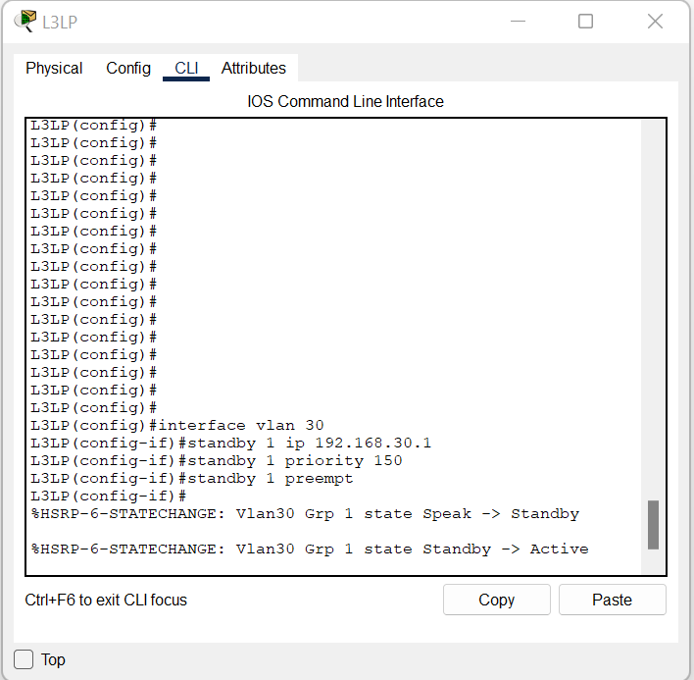

Na drugim przełączniku po odczekaniu chwili aż przełączniki sie skomunikują na Vlan 30 stan HSRP zmieni się na Standb

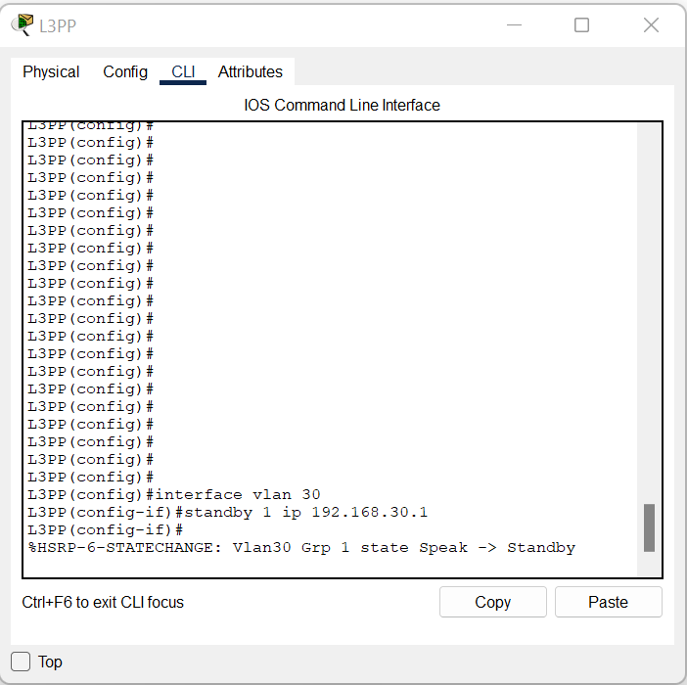

Po skonfigurowaniu FHRP na przełączniku L3LP na Vlan 99 status zmieni się na active.

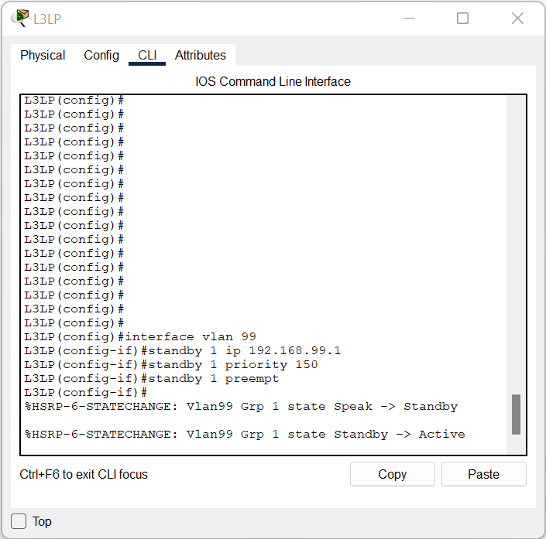

Na drugim przełączniku po odczekaniu chwili aż przełączniki sie skomunikują na Vlan 99 stan HSRP zmieni się na Standby
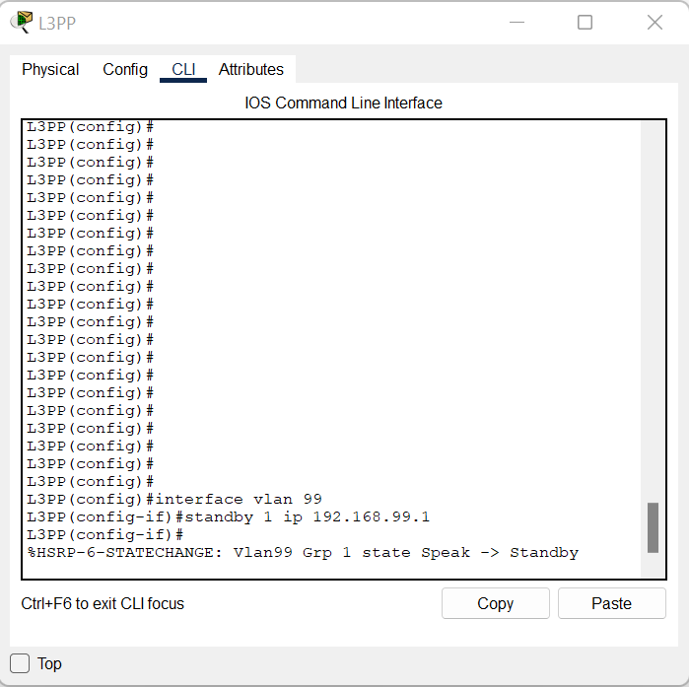
Dla przełącznika warstwy drugiej o nazwie SW1-P1 tworzymy Vlan 20 i przydzielamy porty FastEthernet do tego Vlan’u.

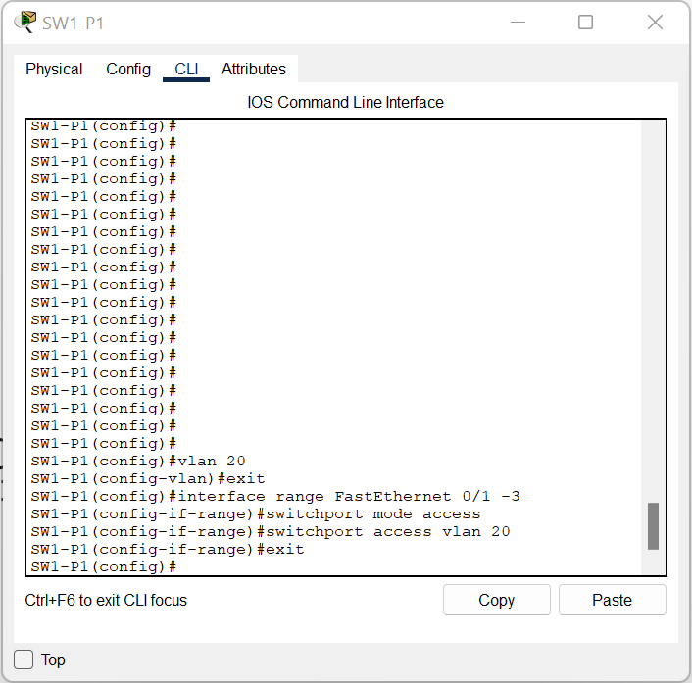

Dla przełącznika warstwy drugiej o nazwie SW2-P1 tworzymy Vlan 10 i przydzielamy porty FastEthernet do tego Vlan’u.

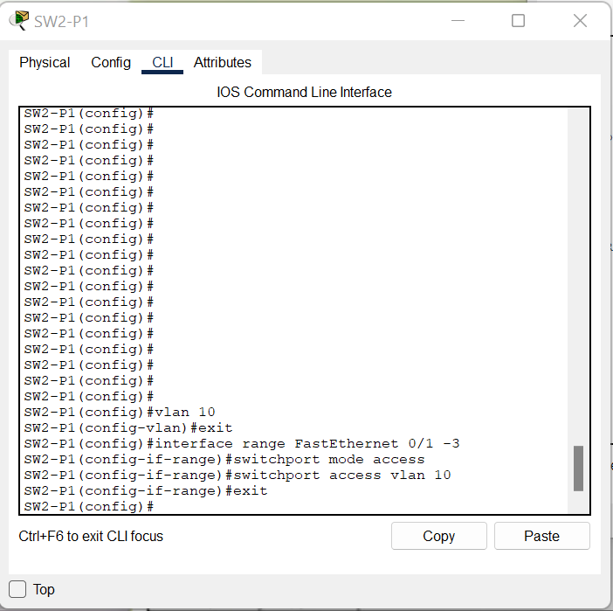

Dla przełącznika warstwy drugiej o nazwie SW1-P1 tworzymy Vlan 20 i przydzielamy porty FastEthernet do tego Vlan’u.

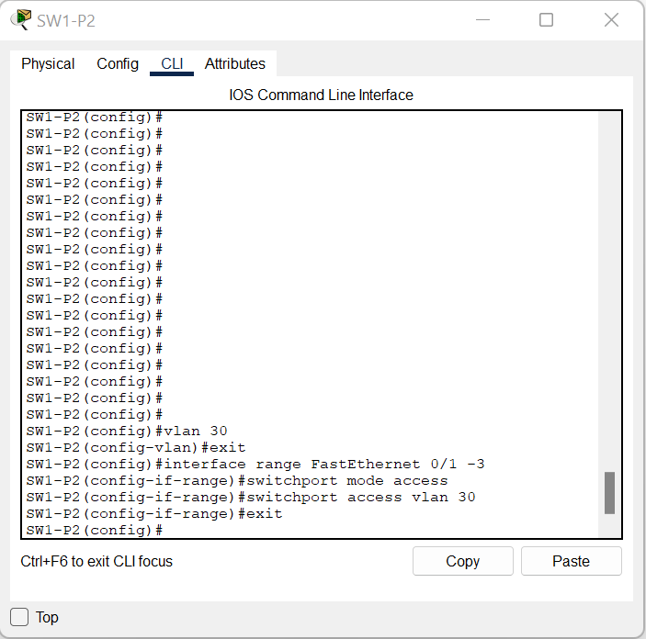

Dla przełącznika warstwy drugiej o nazwie SW2-P2 tworzymy Vlan 99 i przydzielamy porty FastEthernet do tego Vlan’u.

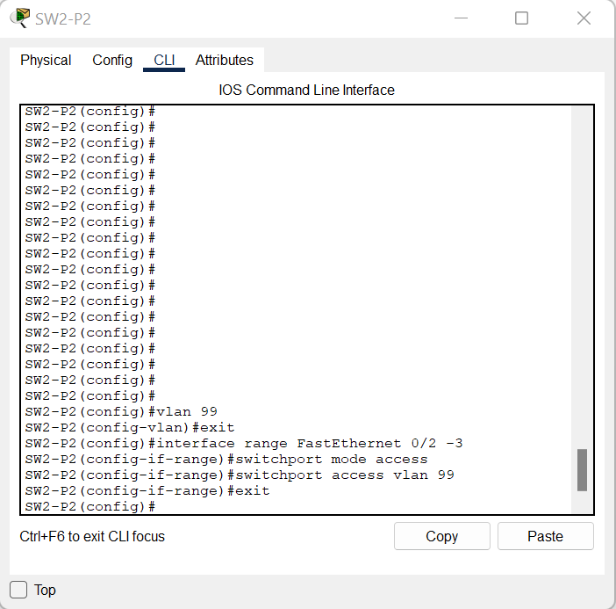

Dla komputerów o nazwach Księgowość PC1, Księgowość PC 2, Księgowość PC3
Zostaną przypisane statyczne adresy IP
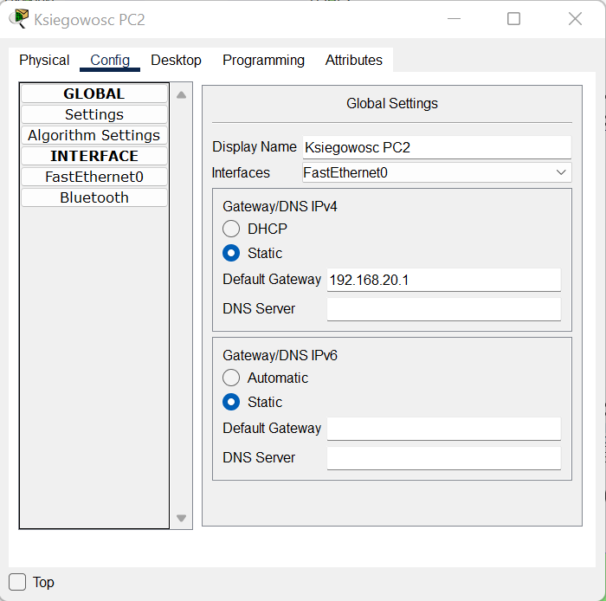
Adresy IP dla komputerów
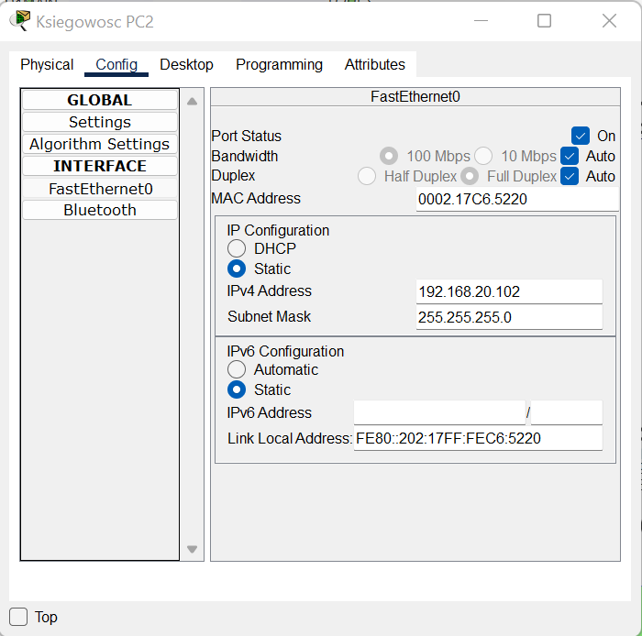
Adres bramy domyślnej na komputerach w Vlan 20 ustawaimy na adres wirtualnego adresu IP 192.168.20.1.

Dla komputerów o nazwach Administracja1, Administracja2, Administracja3,
Zostaną przypisane statyczne adresy IP

Adres bramy domyślnej na komputerach w Vlan 10 ustawaimy na adres wirtualnego adresu IP 192.168.10.1.
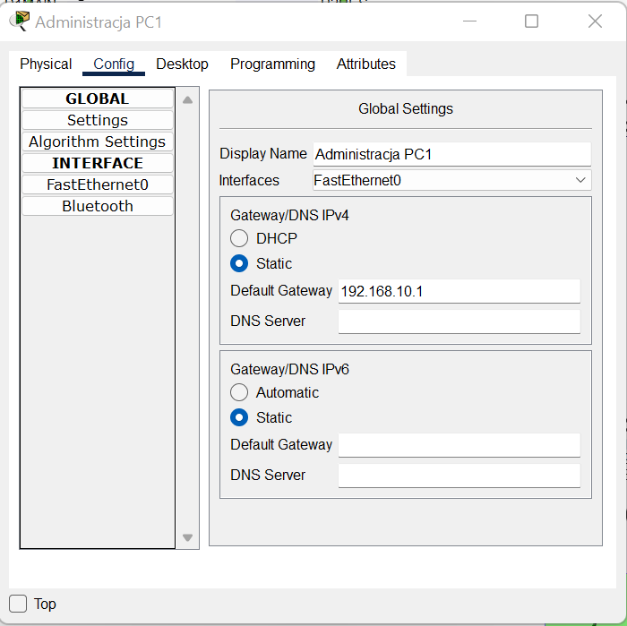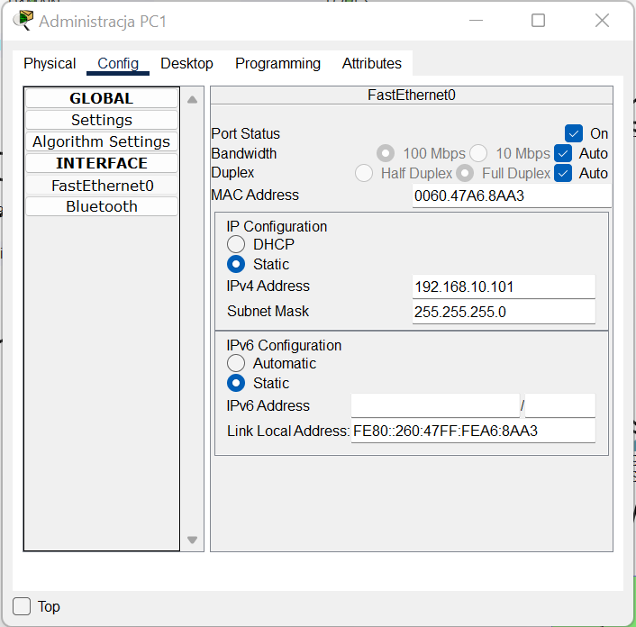
Dla komputerów o nazwach Net Admin 1 oraz Net Admin 2 adresy IP są ustawione statycznie. Adres bramy domyślnej na komputerach w Vlan 99 ustawaimy na adres wirtualnego adresu IP 192.168.99.1.

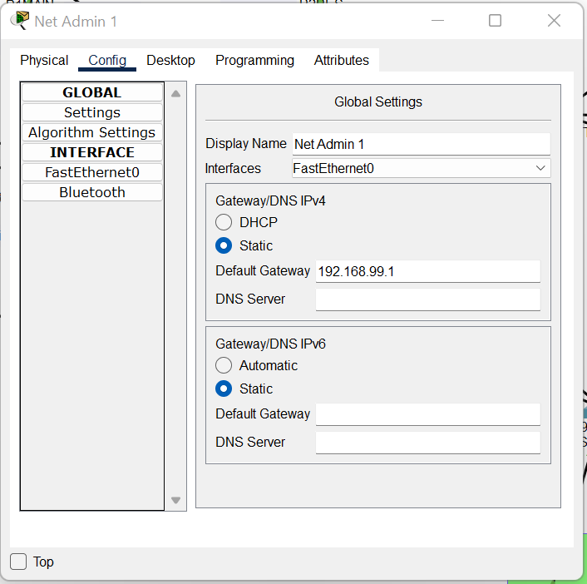

Adres IP dla komptera o nazwie Net Admin 1 został ustawione na 192.168.99.101 natomiast dla komptera o nazwie Net Admin 2 został na 192.168.99.102

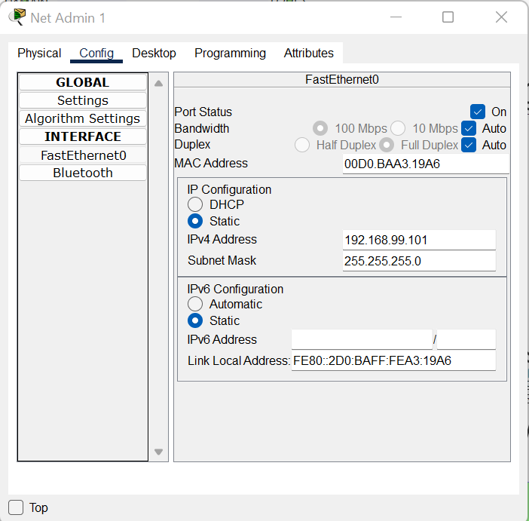

5 Wnioski końcowe

Symulator Cisco Packet Tracer jest wystarczającym narzędziem aby stworzyć oraz przetestować zaprezentowany projekt sieci.
Pozwala na wykonanie podstawowych testów mających na celu sprawdzenie jak utworzona sieć będzie funkcjonować w pełnej sprawności oraz sprawdzić scenariusze podczas których możemy stworzyć awarie niektórych sprzętów. Głównie opartych na problemach z niedziałającymi urządzeniami lub problemami z okablowaniem.
Pozwala na sprawdzenie jak poszczególne urządzenia w sieci mogą się zachowywać po wdrożeniu potrzebnych nam protokołów oraz jak te protokoły zabezpieczą nam sieć w razie awarii.
Z powodu ograniczeń symulatora Cisco Packet Tracer co do dostępnych urządzeń utworzony projekt sieci został dostosowany do urządzeń w nim dostępnych do użytku.
Lista dostępnych poszczególnych rodzajów urządzeń nie jest za duża, tak samo możliwość rozbudowy urządzeń w dodatkowe modułu jest bardzo ograniczona.
Nie są to urządzenia optymalne co do potrzeb zawartych w projekcie lecz posiadają wystarczające możliwości by ukazać dany cel.
Oprogramowanie w nich zawarte jest w pełni funkcjonalne jak na urządzeniach fizycznych. Dlatego poprawnie wykonana konfiguracja sieci i przetestowanie jej w symulatorze Cisco Packet Tracer gwarantuje poprawność działania tej sieci po przełożeniu konfiguracji na urządzenia fizyczne.

Testy:

Po awarii głównego switcha L3 pakiety poprawnie docierają do hostów przez drugi switch L3
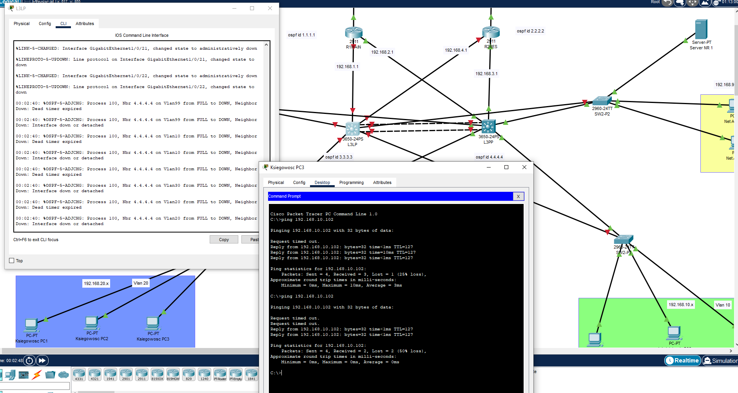

EtherChannel działa poprawnie po odłączeniu jednego z kabli:
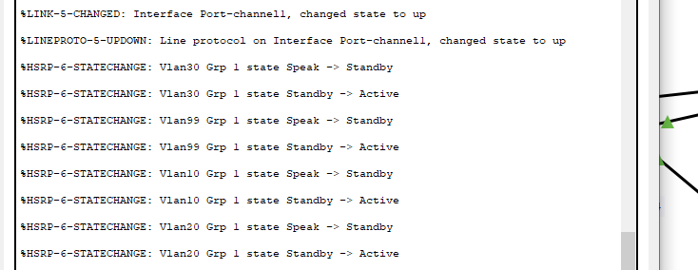

Po wyłączeniu głównego routera ospf poprawnie przebudował trasy:
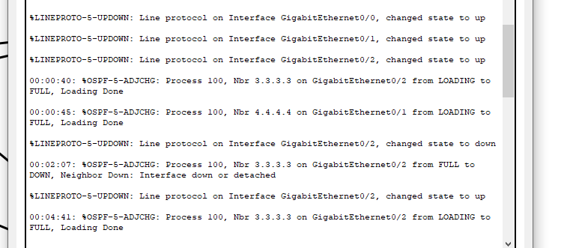

6 Literatura:

Do wykonania projektu została wykorzystywana dokumentacja techniczna dla poszczególnych modeli urządzeń wykorzystywanych w projekcie oraz
artykuły opisujące wykorzystane protokoły.

https://www.cisco.com/c/en/us/support/all-products.html

https://www.cisco.com/c/en/us/support/routers/2911-integrated-services-router-isr/model.html#~tab-documents

https://www.cisco.com/c/en/us/support/switches/catalyst-2960-series-switches/series.html

https://www.cisco.com/c/en/us/support/docs/ip/hot-standby-router-protocol-hsrp/9234-hsrpguidetoc.html

https://www.cisco.com/c/en/us/support/routers/2911-integrated-services-router-isr/model.html#~tab-documents

https://www.cisco.com/c/en/us/td/docs/switches/lan/catalyst2960/software/release/12-2_55_se/configuration/guide/scg_2960/swethchl.html

https://www.cisco.com/c/en/us/td/docs/ios-xml/ios/iproute_ospf/configuration/xe-16/iro-xe-16-book/iro-cfg.html

https://www.ciscopress.com/articles/article.asp?p=29803&seqNum=3

https://www.cisco.com/c/en/us/td/docs/switches/datacenter/nexus5000/sw/layer2/503_n1_1/Cisco_n5k_layer2_config_gd_rel_503_N1_1_chapter9.html#con_1204979

